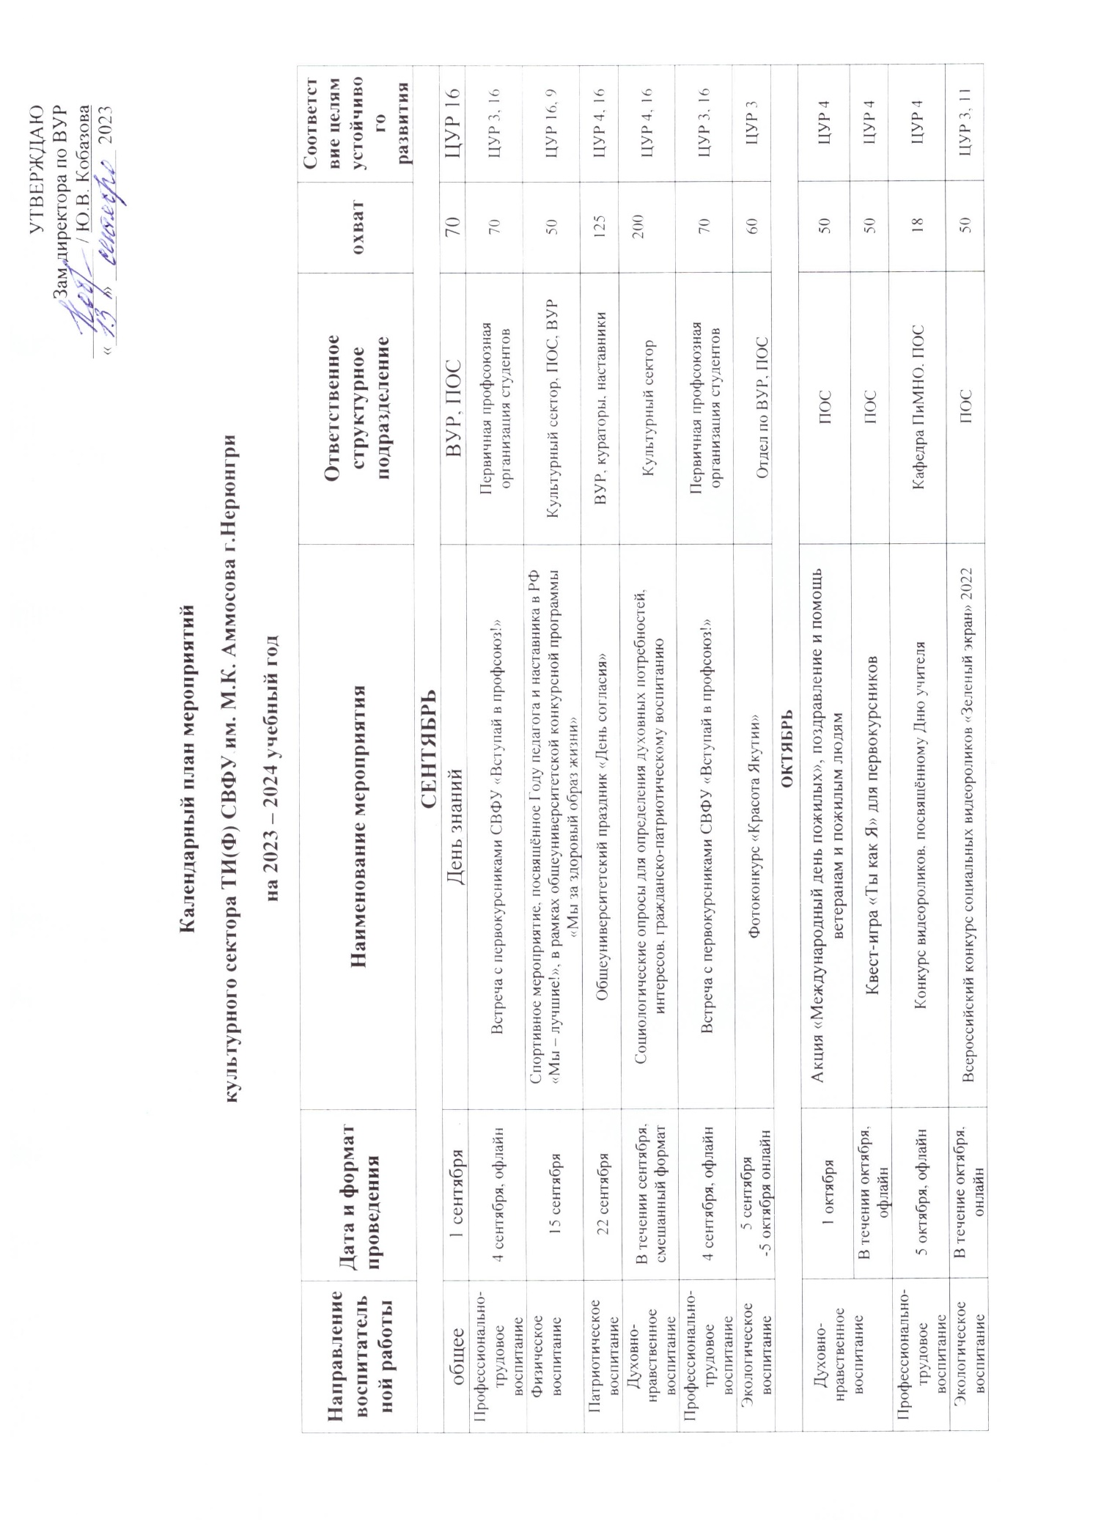

|  |  |  |  |  |  |
| --- | --- | --- | --- | --- | --- |
| Культурно-творческое воспитание | 20 октября, смешанный формат | День первокурсника | Культурный сектор, ПОС | 150 | ЦУР 4 |
| В течении октября | Квест «Фактор страха» | ПОС | 40 | ЦУР 4 |
| **НОЯБРЬ** | | | | | |
| Гражданско-правовое воспитание | В течение ноября, офлайн | Встречи студентов с ОМВД России по РС(Я) по профилактике участия в несанкционированных публичных мероприятиях, профилактика мошеничества | Отдел по ВУР, кафедры,  ОМВД России по РС(Я) | 50 | ЦУР 4, 16 |
| 8-19 ноября, офлайн | Всероссийская акция «Сообщи, где торгуют смертью!» | Отдел по ВУР, кафедры,  ОМВД России по РС(Я) | 60 | ЦУР 3 |
| Патриотическое воспитание | 4 ноября, офлайн | Мероприятия, посвященные Дню народного единства  Российской Федерации | Культурный сектор, ПОС | 50 | ЦУР 16 |
| 6 ноября, офлайн | Викторина посвященная Дню города и района | Культурный сектор, ПОС | 50 | ЦУР 16 |
| Культурно-творческое воспитание | В течении ноября, онлайн | Конкурсная программа «Вечер в стиле ретро» | ПОС | 30 |  |
| В течение ноября, офлайн | Игра «Посвящение ППОС» | ПОС | 60 |  |
| Физическое воспитание | В течении ноября, онлайн | Конкурс социальных роликов по пропаганде здорового образа жизни «Я против наркотиков» | Отдел по ВУР, ПОС | 30 | ЦУР 3, 17 |
| **ДЕКАБРЬ** | | | | | |
| Гражданско-правовое воспитание | В течение февраля, смешанный формат | Профилактические мероприятия по вопросам противодействия распространению террористической идеологии  и экстремизму в молодежной среде | Отдел по ВУР, кафедры,  ОМВД России по РС(Я) | 300 | ЦУР 16 |
| 12 декабря  офлайн | Блиц турнир посвященный Дню конституции РФ | Культурный сектор, ПОС | 50 | ЦУР 16 |
| Патриотическое воспитание | 3-9 декабря, онлайн | Мероприятия, посвященные Дню Героев Отечества в России,  Дню Неизвестного солдата | Культурный сектор, социальный педагог, ПОС | 30 | ЦУР 16 |
| Духовно-нравственное воспитание | В течение декабря, офлайн | Участие студентов в благотворительных акциях в канун Нового года (детский дом, СКШИ, Тускул) | ПОС | 80 | ЦУР 3 |
| 2-9 декабря, смешанный | Мероприятия посвященные Декаде инвалидов | Культурный сектор, ПОС | 40 | ЦУР 3, 4 |
| 5 декабря, смешанный | День добровольца (волонтера) в России | ПОС | 30 | ЦУР 4 |
| Культурно-творческое воспитание | 20 декабря, офлайн | Празднование Нового года  Конкурс «Мистер и Мисс ТИ (ф) СВФУ» | Культурный сектор, ПОС | 70 |  |
| В течение декабря, офлайн | Конкурс короткометражек «Новый год в ТИ(ф) СВФУ» | ПОС | 20 |  |
| **ЯНВАРЬ** | | | | | |
| Культурно-творческое воспитание | 8 января | Рождественские посиделки | Культурный сектор, ПОС | 40 | ЦУР 16 |
| 25 января | «Татьянин день» | ПОС | 40 | ЦУР 16 |
| **ФЕВРАЛЬ** | | | | | |
| Культурно-творческое воспитание | 14 февраля, онлайн | Творческий фото и видео конкурс среди студентов «Zа победу» | ПОС | 30 | ЦУР 16 |
| 23 февраля, офлайн | День Защитника Отечества | ПОС | 30 | ЦУР 16 |
| **МАРТ** | | | | | |
| Культурно-творческое воспитание | 8 марта, офлайн | Конкурсная программа посвященная Международному женскому дню | ПОС | 30 | ЦУР 16 |
| В течение марта, офлайн | Конкурс «Лучшая академическая группа СВФУ» | Культурный сектор, ПОС Кураторы, наставники, | 200 | ЦУР 16 |
| В течение марта, офлайн | Посещение обучающихся учреждений культуры  (музеи, театры, концерты, выставки) | ПОС | 30 | ЦУР 16 |
| **АПРЕЛЬ** | | | | | |
| Гражданско-правовое воспитание | 27 апреля, смешанный формат | День Республики Саха (Якутия)  Творческий вечер посвященный деятелям культуры РС(Я) | Культурный сектор, ПОС | 200 | ЦУР 4, 16 |
| Патриотическое воспитание | 12 апреля | Конкурс коллажей посвященных Дню космонавтики | ПОС, культурный сектор | 50 |  |
| Культурно-творческое воспитание | В течение апреля, офлайн | Акция «Весенняя неделя добра» | ПОС  Волонтерский корпус «Сова» | 50 | ЦУР 3 |
| В течение марта, офлайн | Конкурс фото и видео материалов «Юность ТИ(ф) СВФУ» | Культурный сектор, ПОС Кураторы, наставники |  |  |
| В течение апреля, офлайн | Районный конкурс «Студенческая весна» | Культурный сектор | 200 | ЦУР 3 |
| **МАЙ** | | | | | |
| Гражданско-правовое воспитание | 1 мая, офлайн | День весны и труда | Профсоюз работников, ПОС | 50 | ЦУР 16 |
| Патриотическое воспитание | 8 мая, офлайн | Акция «Свеча памяти» | ПОС | 100 | ЦУР 16 |
| 9 мая, офлайн | Мероприятия посвященные Дню Победы | Культурный сектор, ПОС | 20 | ЦУР 16 |
| в течение мая, офлайн | Встреча с ветеранами Великой отечественной войны, детьми ВОВ, участниками СВО | Культурный сектор, ПОС | 20 | ЦУР 16 |
| Духовно-нравственное воспитание | Май, офлайн | Акция «Библионочь 2024» | ПОС | 50 | ЦУР 16 |
| Май, онлайн | Конкурс фото и видео роликов приуроченный ко Дню Семьи | Культурный сектор, ПОС | 50 |  |
| Экологическое воспитание | Май, офлайн | Молодёжная акция «Экология – дело каждого» | Культурный сектор, ПОС | 100 | ЦУР 11, 12, 13, 14, 15 |
| **ИЮНЬ** | | | | | |
| Патриотическое воспитание | 12 июня, онлайн | Молодежная акция в рамках празднования Дня России | Культурный сектор | 50 | ЦУР 16 |
| Духовно-нравственное воспитание | 16 июня, офлайн | Встреча с волонтерами, подведение итогов учебного года | Отдел по ВУР, ПОС | 30 | ЦУР 16 |
| Культурно-творческое воспитание | 1 июня, офлайн | Конкурсная программа в рамках празднования Дня Защиты детей | Культурный сектор, ПОС | 20 |  |
| 27 июня, офлайн | Арт конкурс посвященный Дню Молодежи | ПОС | 50 |  |
| **ИЮЛЬ** | | | | | |
| Культурно-творческое воспитание | июль, офлайн | Выпускной | Культурный сектор, ПОС | 50 | ЦУР 4, 16 |